16

Le XVIème siècle
Deux siècles se sont écoulés depuis la création de notre bastide. Attirés par les avantages consentis par sa fondatrice, ses nouveaux habitants ont pris possession des terrains qui leur étaient attribués; leur nombre se situe autour de 250.
Hélas les luttes, parfois violentes, n'ont pas manqué avec leurs proches voisins pour déterminer les exactes limites de chaque communauté et des frictions se feront encore jour au cours du siècle à venir.
La présence proche de l'eau va permettre la construction du premier moulin, première avancée dans le domaine du confort.
La poursuite de la construction d'une église au centre de notre village, commencée vraisemblablement dans les dernières années du XVème siècle, affirmera notre indépendance vis à vis de l'abbé de Saint Pée.
Le dernier tiers du siècle verra les luttes religieuses intestines à leur paroxysme d'intensité. Pillages, incendies, tueries, exactions seront le lot des expéditions menées par l'un ou l'autre parti. Pendant quelques décades, les réformés, soutenus par leur reine, affirmeront leur autorité au sein de notre province.
Le premier moulin
En 1536, le 15 mai, Jean d'Abadie, fils de Bertrand, obtint une autorisation donnée par le commissaire de Henti II, roi de Navarre, de bâtir moulin, pesques, batan, paseras, bambars à Montaut sur le Gave pour 10 sols morlans de fief annuel.(1) payables au seigneur de Béarn, à charge pour lui de prendre de l'eau du Gave pour ledit moulin et de l'y remettre par son fond. Il le déclare en présence du Commissaire du Roi, lors de la déclaration générale des biens de Montaut.
Il fit bâtir le moulin. François Dantin, abbé du monastère de Saint Pée, essaya de faire casser cet affièvement(2) comme co-seigneur de Montaut.
Une transaction eut lieu aux termes de laquelle ils se partagèrent
les droits seigneuriaux, par un acte rédigé par Arnaud de Gonsane,
secrétaire du Roi et passé au château de Pau le 26 janvier 1547, aux
termes duquel :
Jacques de Foix, évêque de Lescar, abbé de Foix et la Reule, chancelier de Foix et de Béarn et son lieutenant général en toutes ses terres, avec François Dantin abbé de Saint Pée et Odet de Forbet, procureur patrimonial en Béarn, d'une part et Johan Dabadie, d'autre part; s'accordent et transigent au sujet du moulin qui demeure construit maigre le procès et garde perpétuellement quatre moles per moler granadges, batans per batanar draps, reseges per resegarjustadges.
D'Abadie s'engageait à payer un char de seigle et un de mil de 24 quartaux à la Toussaint de bons granadges et marchands. Il avait aussi l'obligation d'entretenir le moulin de façon à pouvoir supporter cette charge; s'il était négligent, le seigneur et l'abbé le feraient à leurs frais.
Chronique de Montaut
17
Avec le temps, cette contribution se transformera en espèces sous la forme d'un versement de 18 livres, en 1653(3).
Ce moulin avait le droit de banalité, privilège seigneurial de l'Ancien Régime.
Il consistait en l'obligation qu'avaient tous les habitants de la communauté de venir faire moudre leur grain au dit moulin sous peine d'amende.
En Béarn, le for de Morlaas, y veillait et prévoyait le montant de celle-ci. Dans le cas où le meunier ne pouvait pas moudre leurs grains dans les vingt quatre heures, les habitants pouvaient s'adresser ailleurs.
Jean d'Abadie, décédé vers 1564, avait épousé Lucie de Buane. De ce mariage était issu François d'Abadie, dont nous allons reparler.
Le foulon
Un moulin à foulon existait au XVIème siècle(4) Sa présence est attestée par l'affièvement du moulin d'Abadie (5) le 13 novembre 1548 comprenant la permission de bâtir, en outre "batan", c'est à dire un foulon; En 1555, Jehan Gros fait une offre à d'Abadie de le lui tenir pendant deux années
Dans le procès intenté par les habitants de Montaut aux chapelains de Bétahrram à la suite de la suppression d'une meule du moulin (voir plus loin) il est précisé que cette opération est destinée à donner davantage de force au foulon
II s'agissait d'un moulin à battant , possédant quatre cuves et
comportant des pilons verticaux ou des maillets inclinés qui frappaient
tour à tour sur toutes les parties du drap, lequel est placé dans une
espèce de cuve contenant des eaux alcalines ou de la terre à foulon et
dans laquelle l'étoffe est tournée et retournée en tous sens. ;
Le foulage du drap était une opération qui avait pour but de resserrer et de feutrer les fils de laine en donnant au tissu plus de corps et en même temps un moelleux plus grand et une douceur caractéristique au toucher.
Le moulin à foulon était exploité par un foulonnier.(On trouve en 1554, la mention d'un contrat d'apprentissage de foulonnier) Comme les moulins à grains, il était affecté d'un droit de banalité de deux liards par pièce d'étoffe.
La construction de l'église
Plusieurs textes, issus d'ouvrages divers, font référence à 1540,(6) comme date probable de l'édification d'une église au centre de notre village et évoquent la figure Jean de Puts, curé fortuné, comme son constructeur. Nous nous rangerions volontiers à ce point de vue, si notre attention n'avait pas été attirée par la rédaction de certains manuscrits anciens faisant référence à des assemblées générales des habitants de notre village et de l'endroit où elles avaient lieu.
Ainsi le 4 février 1492 (exemple parmi d'autres),plus de cinquante avant la date présumée, une telle réunion eut lieu au davant de la glise et cappère de Mossou Sanct Anthony en lo plassar deudit loc et /oc acostumat de se amassar.(7)
Chronique de Montaut
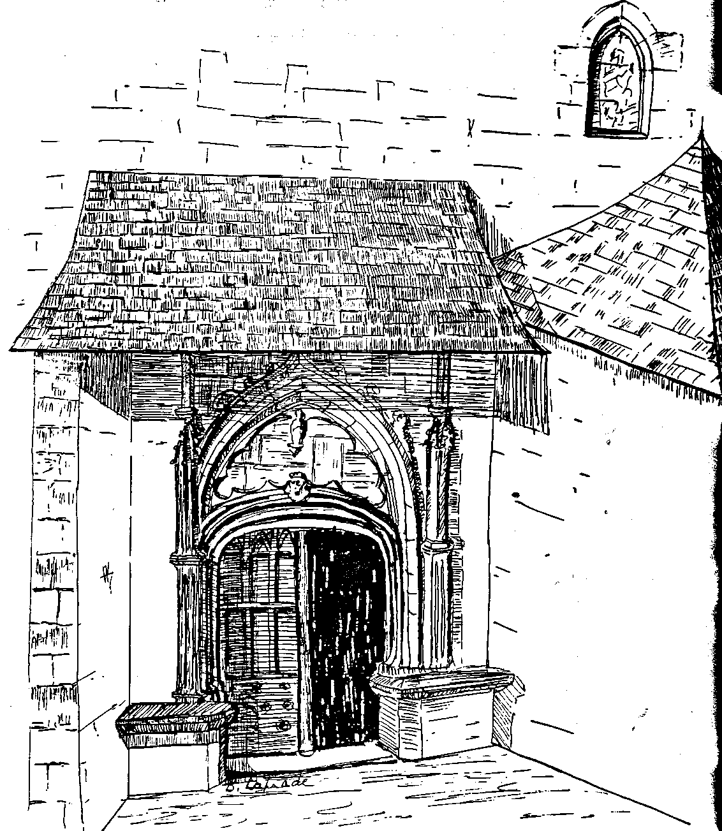
Essai de reconstitution de la porte latérale de l'église avant travaux d'agrandissement
18
Le 13 novembre 1517, Doat d'Abadie, Johannet de la Guerre, jurats, accompagnés de Johan de Puts curé, vont en délégation voir l'évêque de Lescar pour obtenir la reconnaissance de la fondation de la confrérie Sainte Catherines à Montaut et on imagine mal que cette confrérie n'ait pas eu un autel et une chapelle dans une église déjà construite.
Dans la plaquette qu'il a consacré à notre église, Léonce Peyrègne cite la date de1426 trouvée sur l'unique clé de voûte non historiée du sanctuaire^ date qui fut réfutée en 1941 par un architecte des monuments historiques, qu'il estimait en contradiction avec les archives.
Alors où se trouvait cette église Saint Antoine dont il est fait mention, à plusieurs reprises dans les écrits du XVème siècle?
La question reste posée. Peut-on dire néanmoins que Jean de Puts, curé de Montaut, déjà en 1492 et pendant plus de cinquante ans, fondateur de la Confrérie de Sainte Catherine et riche propriétaire foncier envisagea la construction (ou l'aménagement) d'une église au centre du village, sur des éléments architecturaux déjà existants?
D'après l'abbé Bonnecaze, Jean de Puts se pourvut en Cour de Rome pour avoir le titre de curé perpétuel ( jusqu'alors il n'avait que le titre de. vicaire perpétuel). Il obtint sa demande, mais les bénédictins lui contestèrent., et plaidèrent devant le conseil souverain de Pau.
De Puts gagna et fut maintenu. Afin d'assurer sa subsistance, il obtint des terres abbatiales
La construction ou les modifications apportées n'étaient pas dit-
on achevées à sa mort, sans doute faute de moyens matériels, en 1547 et
c'est son successeur Pées de Guilhem-Péré qui paracheva l'édifice, sans
doute vers 1550-1555. Dédiée à l'ermite Saint Antoine, l'église conserva
ce patronyme jusqu'à la destruction de la chapelle de Saint Hilaire de
Lassun par les troupes de Montgommery en 1569. ,. :,
Entre deux contreforts de l'église on bâtit le " parquet judicial "10 ancêtre de notre " Mairie " et lieu où se réunissaient les jurats pour juger des affaires de la communauté mais qui pouvait également servir de " prison ".
En 1546, le dénombrement pour la levée des tailles, faif état de 45 feux.
La chapelle Saint Jean
Rares sont nos concitoyens qui se souviennent de l'existence de cette chapelle. Plusieurs auteurs et même une carte, y font référencen. L'un d'eux la décrit comme suit : II y a une chapelle dédiée à Saint Jean Baptiste située sur une hauteur en forme de pain de sucre où l'on va en procession le jour de la Saint Jean et on y dit la messe de temps en temps, Elle se trouve sur une éminence qui forme pain de sucre.Il ajoute avec humour: les habitants ont de la piété et de la religion. Il n'y a point d'hérétiques!
De cette chapelle, il ne reste que quelques pierres au milieu d'un buisson de ronces.
Chronique de Montaut
19
Le premier " terrier " de Montaut
Au mois de septembre 1581, pour des raisons fiscales (la perception du cens ) on demande aux jurats, le terrier de Montaut, c'est à dire le document recensant la superficie de chaque parcelle de la communauté et indiquant le nom de son propriétaire.
Un tel document n'existe pas, à cette époque; ordre est donné de faire percher le territoire. On nomme des indicateurs pour montrer les limites.(12)
C'est ainsi que nous possédons le premier censier-terrier de notre commune qui remonte à l'année 1583(13). II s'agit d'un outil de travail de première importance dans le domaine de la recherche historique.
Un différend entre Montaut et Saint Pée

L'établissement du terrier semble avoir laissé dans l'ombre certaines parcelles limitrophes de la voisine Bigorre, source de contentieux avec nos voisins.
Un extrait du Registre de la Chambre des Comptes de Pau nous
en informe plus précisément:.
Les habitants tant du lieu de Montaut que ceux de la ville de Saint Pée de Geyres, en Bigorre, ayant, par la tolérance des officiers de Sa Majesté, joui communément et par indivis du pâturage de leur bétail et autres commodités au territoire situé entre les dits lieux de Montaut et de Saint Pée, et procès ayant été mu contre eux, tant pour le délaissement des dits usages, que pour les faire condamner en de grosses peines et amandes, la princesse Catherine, soeur du Roi, conséquemment à tout ce dessus leur fit bail et le 25 octobre 1585 leur fit bail et affièvement des dites terres, fruits et usages pour en jouir par eux et leurs successeurs en commun et par indivis, en payant par chacun an, savoir : ceux de Saint Pée 27 livres 2 sols 6 deniers et ceux de Montaut, pareille somme; lequel bail et affièvement fut vérifié le 12 décembre 1586.»
Les guerres de religion
Jeanne d'Albret, protestante zélée, avait épousé Antoine de Bourbon, père du futur Henri IV, et bon catholique. Du vivant de son mari elle n'entreprit pas d'action d'envergure contre ceux-ci.
Antoine de Bourbon, meurt, d'un coup d'arquebuse au siège de Rouen le 17 novembre 1562.
Son épouse, libre de ses mouvements, écrivit alors à Calvin pour lui demander de lui envoyer des " ministres ". Celui-ci lui envoya une dizaine d'hommes au printemps de 1563. A leur tête, Jean Merlin qui fut l'âme de la réformation en Béarn.
Sous son influence, la reine interdit les processions dans certains lieux, fit dépouiller des églises et au synode protestant tenu à Pau la même année, elle imposa au clergé une contribution de 15.000 livres pour l'entretien des " ministres ", confisqua les vases sacrés et multiplia les entraves à la liberté du culte catholique.
Chronique de Montaut

21
On trouve au XVIème siècle la mention du jambon de Bayonne, fabriqué aussi bien en pays basque qu'en Béarn.
Le "salé d'oie" était une spécialité béarnaise. Henri IV écrivait au gouverneur La Force : Ce mot pour vous prier de m'envoyer une douzaine d'oies salées du Béarn, les plus grasses que vous pourrez recouvrer, de sorte qu'elles fassent honneur au pays™. Il demandait aussi, alors qu'il était au camp devant La Rochelle qu'on lui envoie une douzaine de jambons basques , pour le prix de 143 livres.
NOTES
I ADPA E360. 2ADPAB806f°102sq.
- ADPA Montaut CC1
- H.Lassalle op.cit. page 247 5ADPAD806f°102sq.
- L.Peyrègne La bastide de Montaut et son église Saint Hilaire Pau 1977
V.Allègre Les églises anciennes du Béarn.H.Lassalle op.cit; page 204.
- Annuaire de Saint Pée 1884 page 541. " Au devant de l'église et
chapelle de Monsieur Saint Antoine située sur la place dudit lieu de
Montaut, lieu habituel des réunions".
- ADPA E 1204v.
- L.Peyrègne op.cité, page 12.
10 Une visite des combles des bas-côtés de l'édifice actuel permet de se
rendre parfaitement compte, encore aujourd'hui, de l'emplacement de ce
local. ; - ...
I1 Sur les cartes de Roussel et de Cassini ( XVIIIème siècle) figure bien
la chapelle , non pas sous le vocable de Saint Jean, mais sous celui de
Saint Pierre.
- ADPA Montaut CC1 *
- ADPA Montaut CC1 -
- Annuaire de Saint Pée page 563
15ADPAE289f°10et11.

- Ce droit de parcours donnera lieu à de futures contestations le 19
novembre 1654 ADPA Montaut FF1, avec requête au Parlement.
- ADPA E 1715
18ADPAB5962.
Chronique de Montaut

